知识链接选择方式修改方案

在流程管理 -> 流程定义 中增加知识链接时，只能选择当前页面的一个或多个链接，不能同时在多个页面选择链接，操作不人性化

为了解决该问题，参照知识文档，给出新的解决方案：
1.点击“增加”知识链接按钮
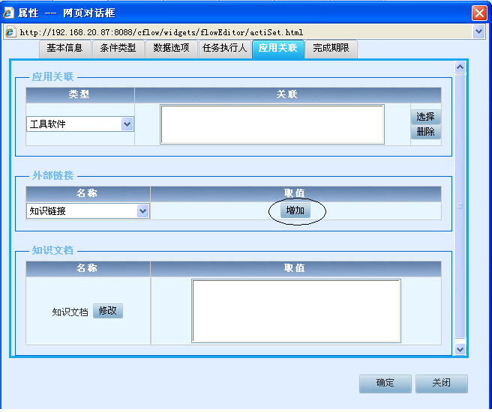

2.弹出知识链接选择窗口，窗口分为左中右三部分。左侧为存放知识链接的目录树，点击目录树中的结点，中间部分显示该结点下的所有链接。

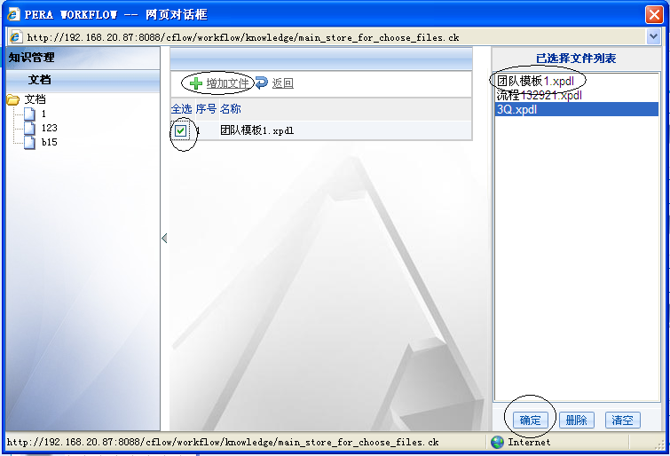

3.勾选链接->点击”增加链接”,链接被增加到右侧的选择框中。切换知识链接树节点或者翻页，中间知识链接列表页面刷新，右侧已选择的知识链接页面不刷新，保证选定的知识链接不消失。

4.点击确定，关闭选择页面，同时把选定的内容回写到父页面流程结点中。
